День самоуправления прошел в библиотеке ДК «Дружба»
29.05.2025
29.05.2025

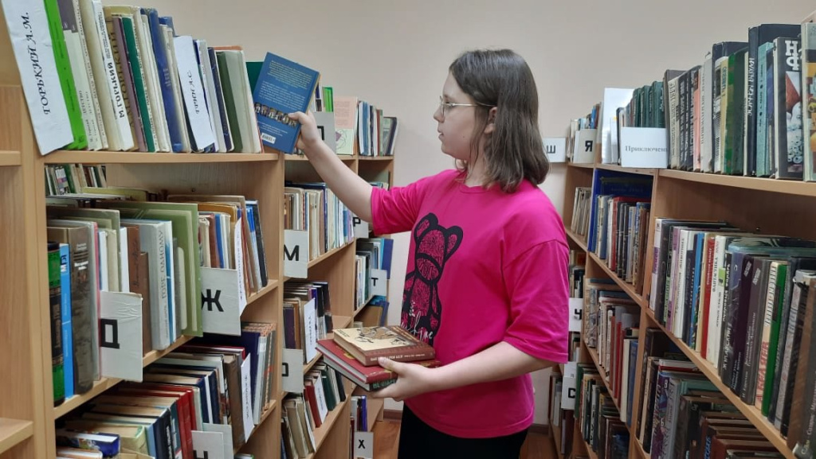

День самоуправления «Мама, я библиотекарь!» организовали в библиотеке Дома культуры «Дружба». Мероприятие состоялось в детском отделении 28 мая.

В рамках дня самоуправления юные гости библиотеки примерили на себя роль сотрудников культурного учреждения. Ребята выполняли обязанности специалистов: выдавали книги, заполняли специальные читательские билеты, расставляли новые произведения на книжных полках. Также участники советовали посетителям литературные работы, которые сами изучали. Деятельность юных сотрудников контролировали настоящие специалисты учреждения.

На дне самоуправления ребята ближе познакомились с обязанностями библиотекарей. Они поняли насколько это ответственная и важная профессия, которая воспитывает в человеке стремление к порядку и дисциплине, поделились информацией на официальной странице ДК «Дружба» в социальных сетях.

Фото: официальная страница ДК «Дружба» в социальных сетях

Адрес страницы: http://voronovo.mos.ru/presscenter/news/detail/12998298.html
Управа района Вороново города Москвы

